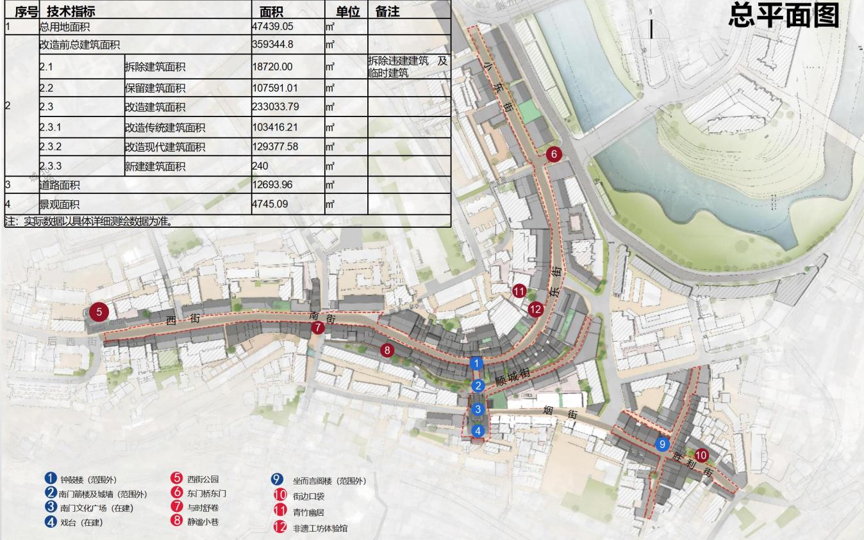

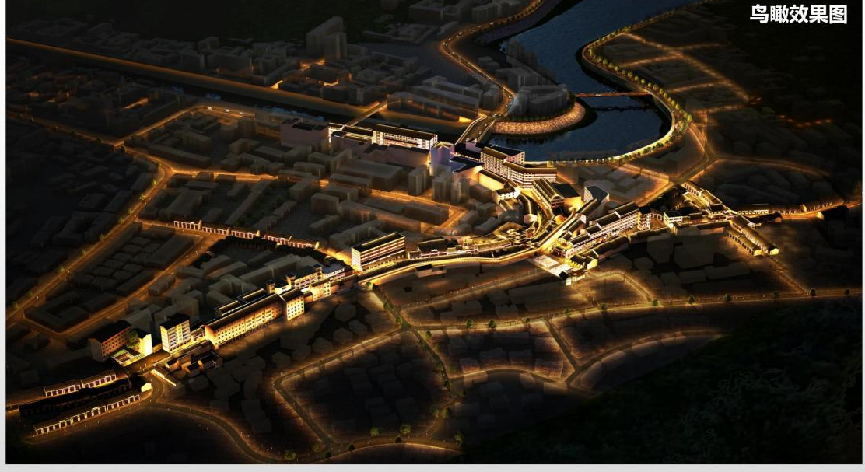
剑阁县普安镇老旧小区改造配套城市更新项目设计方案
总平面图及鸟瞰图
东街透视图
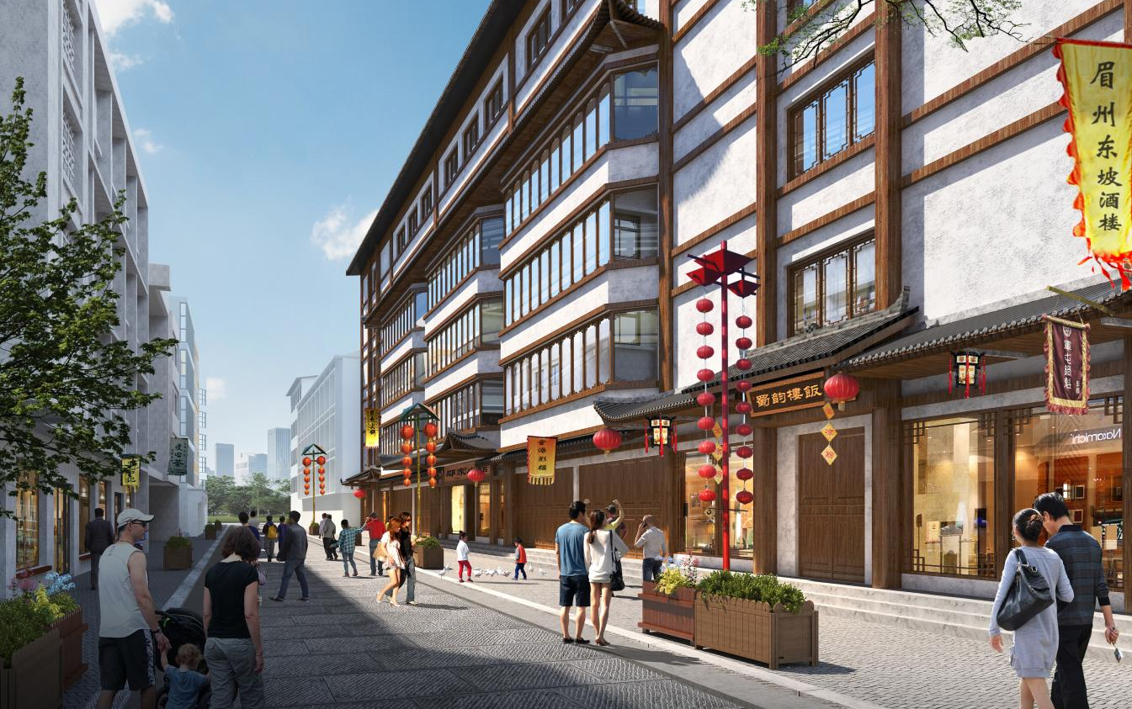

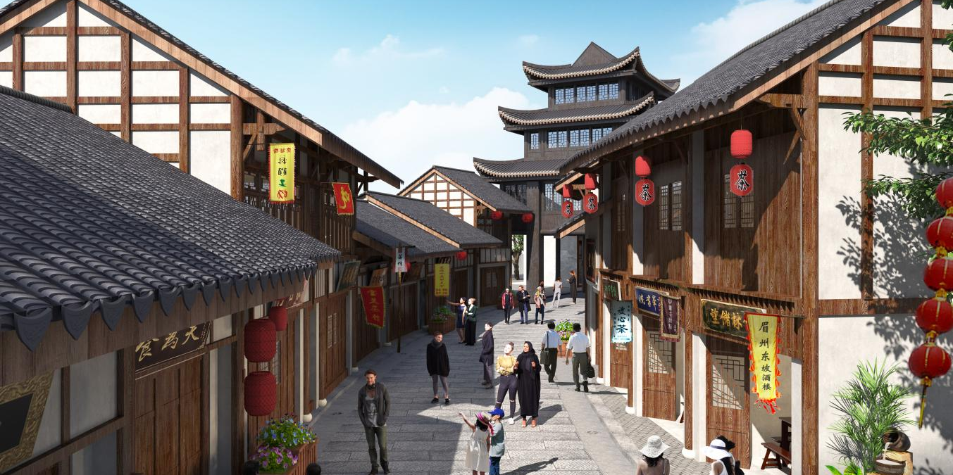
南街透视图

剑阁县普安镇老旧小区改造配套城市更新项目设计方案
节点图
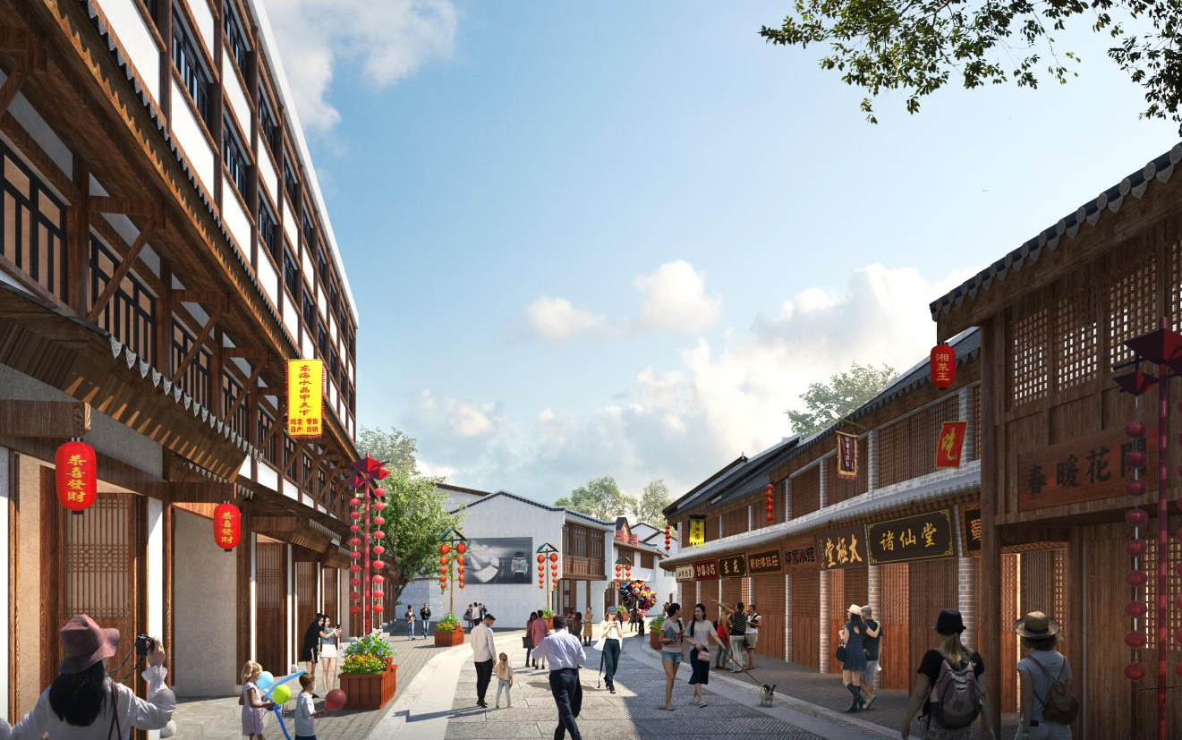

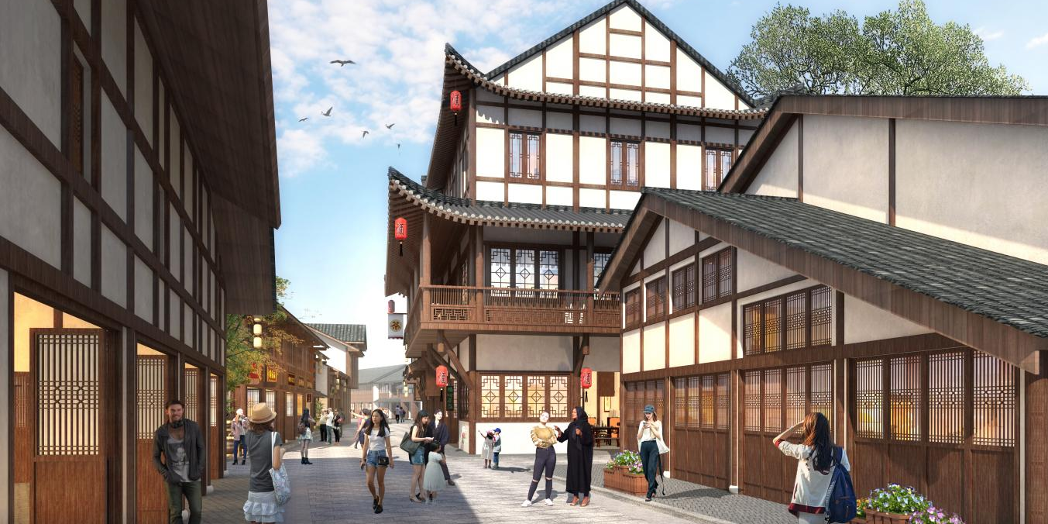
胜利路透视图
剑阁县普安镇老旧小区改造配套城市更新项目设计方案
节点图
西街透视图

